Jueves
17
de Junio

Cuarto de Primaria
Lengua Materna

Las notas periodísticas

Aprendizaje esperado: Identifica la organización de la información y el formato gráfico en las notas periodísticas.

Énfasis: Reconoce la función social de las notas periodísticas, el tipo de información que comunican y los medios por los que circulan.

¿Qué vamos a aprender?

Reconocerás la función social de las notas periodísticas, el tipo de información que comunican y los medios por los que circulan.

¿Qué hacemos?

Este día iniciarás con un nuevo tema, no es precisamente nuevo, ya lo observaste el ciclo anterior, pero esta vez conocerás más acerca de él.

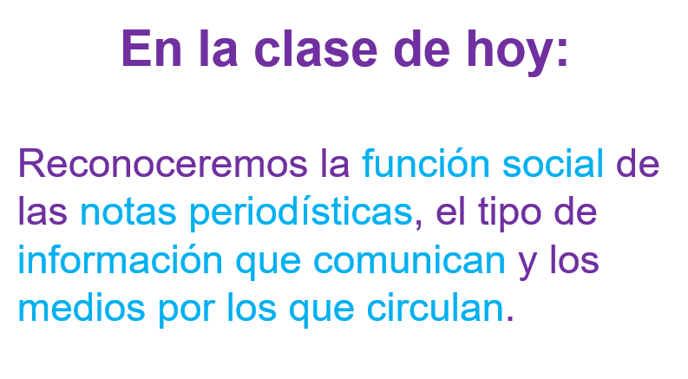

El propósito de esta práctica social del lenguaje, lo puedes encontrar en la página 144 de tu libro de texto:
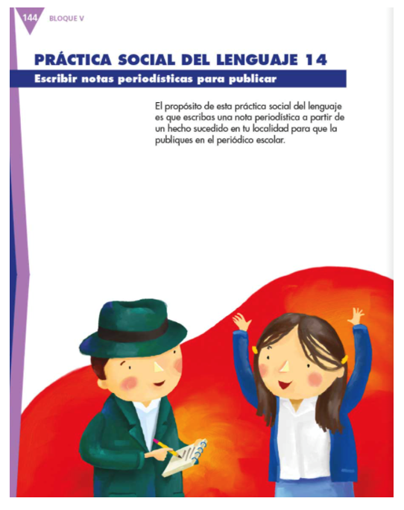
Fuente: https://libros.conaliteg.gob.mx/20/P4ESA.htm?#page/144

El propósito de esta práctica es que, escribas una nota periodística de un hecho sucedido en tu localidad.

Observa este breve video, para que te familiarices con todo lo que tiene que ver con las notas periodísticas. Este video te va a permitir hacerte una idea general de lo que son este tipo de textos y para que sirven. Pon mucha atención, inícialo en el minuto 0:30 y termínalo en el minuto 3:30

- ¿Qué son los textos periodísticos?
https://www.youtube.com/watch?v=wL9h1DtxWf8

Tú ya sabes muchas de esas cosas, todo esto ya lo observaste.

Las notas periodísticas tienen ciertas características, que las hacen ser más formales. Para que reconozcas las notas periodísticas, observarás algunos ejemplos.

Lee el siguiente fragmento de una nota, es una nota sobre el 60 aniversario del primer viaje tripulado al espacio y fue publicado en el sitio UNAM / Global, que es el sitio digital de noticias de la Universidad Nacional Autónoma de México:

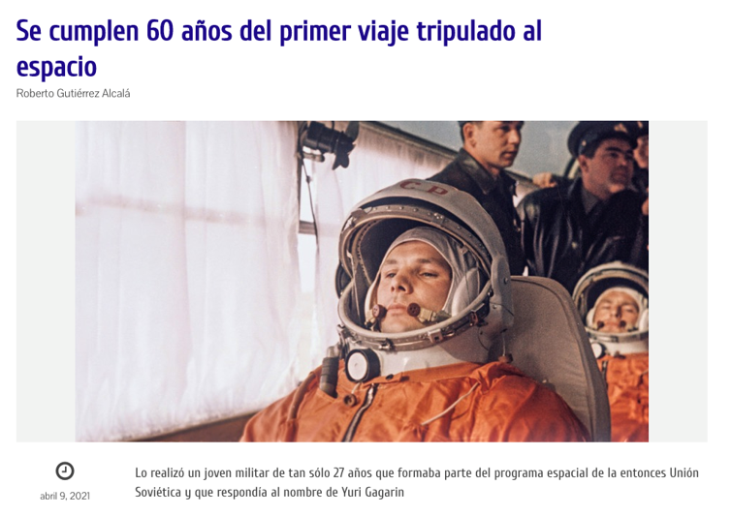
Fuente:https://unamglobal.unam.mx/se-cumplen-60-anos-del-primer-viaje-tripulado-al-espacio/

Se cumplen 60 años del primer viaje tripulado al espacio. Lo realizó un joven militar de tan sólo 27 años que formaba parte del programa espacial de la entonces Unión Soviética y que respondía al nombre de Yuri Gagarin.

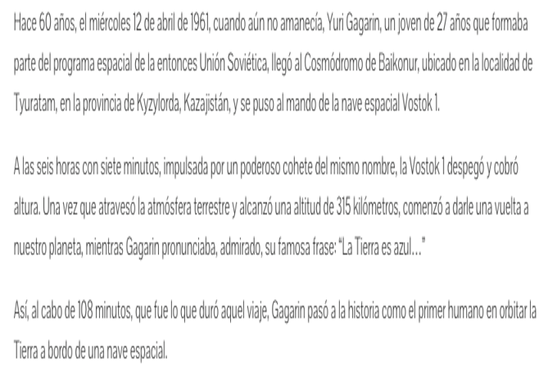
Fuente:https://unamglobal.unam.mx/se-cumplen-60-anos-del-primer-viaje-tripulado-al-espacio/

Hace 60 años, el miércoles 12 de abril de 1961, cuando aún no amanecía, Yuri Gagarin, un joven de 27 años que formaba parte del programa espacial de la entonces Unión Soviética, llegó al Cosmódromo de Baikonur, ubicado en la localidad de Tyuratam, en la provincia de Kyzylorda, Kazajistán, y se puso al mando de la nave espacial Vostok 1.

A las seis horas con siete minutos, impulsada por un poderoso cohete del mismo nombre, la Vostok 1 despegó y cobró altura. Una vez que atravesó la atmósfera terrestre y alcanzó una altitud de 315 kilómetros, comenzó a darle una vuelta a nuestro planeta, mientras Gagarin pronunciaba, admirado, su famosa frase: “La Tierra es azul”

Así, al cabo de 108 minutos, que fue lo que duró aquel viaje, Gagarin pasó a la historia como el primer humano en orbitar la Tierra a bordo de una nave espacial.

¿Cuál consideras que es la intención de la noticia que leíste?

Te recuerda que se cumplieron sesenta años del primer viaje al espacio, este acontecimiento espacial es de relevancia mundial, aunque haya sucedido hace mucho tiempo y en otra parte del mundo, sigue siendo una noticia importante, porque forma parte de los primeros intentos de la humanidad en la carrera espacial.

Este es un punto muy importante, acerca de las notas periodísticas, que es informar sobre sucesos importantes.

Ahora observa otra nota periodística:

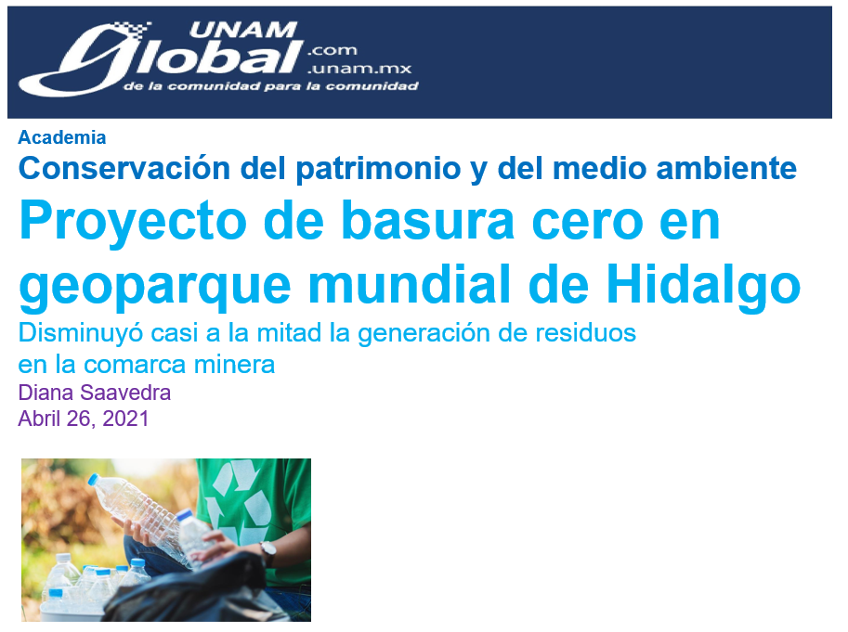
Fuente: https://www.gaceta.unam.mx/tag/iniciativa-basura-cero/

El tema de esta nota periodística corresponde al medio ambiente, porque habla de un proyecto para disminuir la basura.

Dice que se está realizando en Hidalgo, pero ¿Por qué este proyecto es interesante para las personas de otros estados?

Porque la conservación del medio ambiente es un tema que le interesa no solo al estado de Hidalgo, sino todo el país y también a la población mundial, esas noticias son importantes para muchas personas.

Salió una noticia, de que el hielo que había en la “Mujer dormida”, se había derretido. Ese tipo de noticias son verdaderamente una pena, porque estamos afectando nuestro planeta, el lugar donde vivimos todas y todos.

El derretimiento del glaciar “Ayoloco” en el volcán Iztaccíhuatl, es un efecto más del calentamiento global, tenemos que tomar acciones para preservar nuestro medio ambiente, nuestra vida. Una de las acciones para preservar el medio ambiente es cuidar el agua potable, todas y todos debemos hacerlo.

Esto que se menciona es justamente otra función que tienen las noticias, porque nos hacen ser críticos y reflexivos. Nos ayudan a tomar acciones necesarias ante problemas como el cuidado del medio ambiente.

También hay otro tipo de noticias, en el video que observaste, se hablaba de noticias sobre temas, menos serios, como los deportes, por ejemplo. No es que no sean temas importantes, sino que son diferentes.

A continuación, observarás una noticia de este tipo. El siguiente ejemplo, también se tomó de las páginas informativas de la UNAM

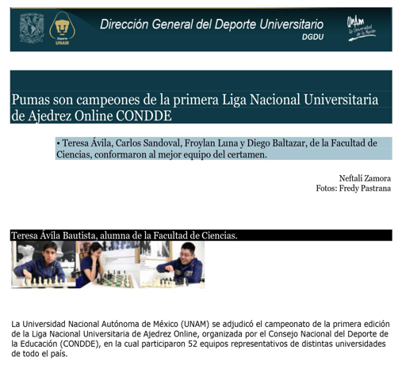
Fuente:https://deporte.unam.mx/noticias/noticia.php?id=3939#:~:text=DGDU%20%2D%20Pumas%20son%20campeones%20de,Universitaria%20de%20Ajedrez%20Online%20CONDDE&text=Teresa%20%C3%81vila%2C%20Carlos%20Sandoval%2C%20Froylan,al%20mejor%20equipo%20del%20certamen

Te hace saber que un grupo de alumnos de la UNAM son campeones de la Liga Nacional Universitaria de Ajedrez Online. ¿Te gusta el ajedrez?

Ya conociste algunas notas periodísticas. Observa las preguntas que presenta tu libro de texto en la página 145

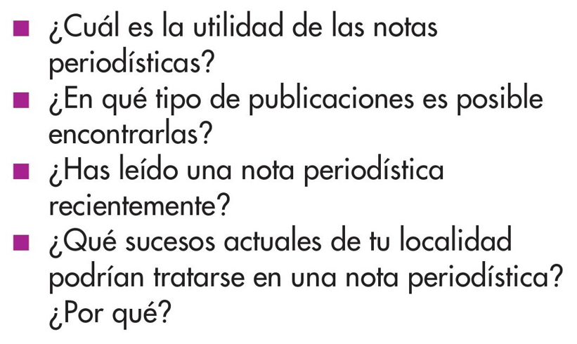
Fuente: https://libros.conaliteg.gob.mx/20/P4ESA.htm?#page/145

A partir de lo que ya has observado, ¿Cuál crees que es la utilidad de las notas periodísticas?
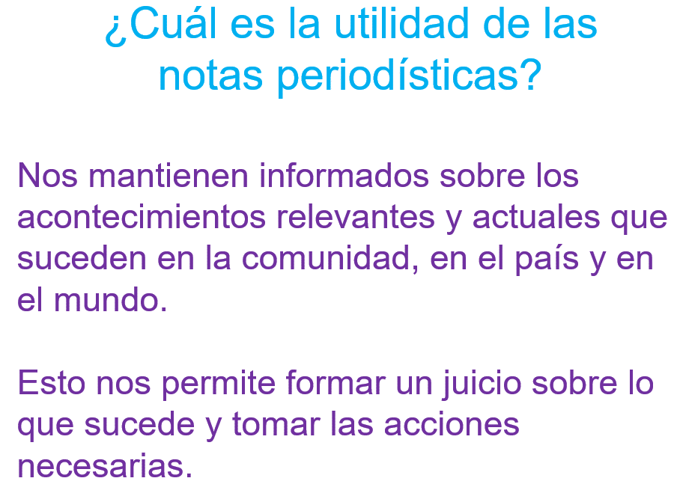

La siguiente pregunta decía, ¿En qué tipo de publicaciones es posible encontrarlas? ¿Sabes la respuesta?
En el periódico, televisión, radio, puedes encontrar notas periodísticas, también en revistas, páginas de internet como son los blogs y las redes sociales. Las notas periodísticas que observaste y se revisaron, las publicó la UNAM en su blog.

Y así como estas, hay muchas más, de muchos temas diferentes muy interesantes. Cuando tengas oportunidad, échale un vistazo a esta página de la UNAM.

¿Cómo quedaría la respuesta a la pregunta?

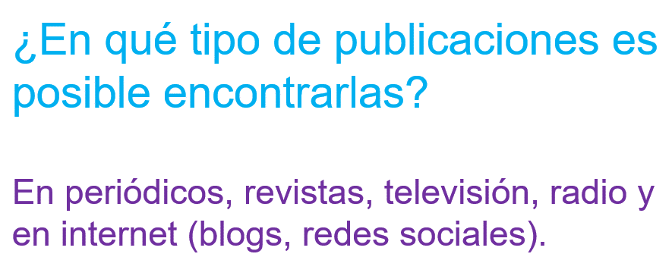

En la actualidad, una diversidad de medios de comunicación difunde noticias locales, nacionales e internacionales.

Si deseas informarte sobre algo, tienes muchas alternativas disponibles, aunque siempre es importante saber elegir con cuidado las fuentes de información, porque no todas son necesariamente confiables.

En este punto es importante recalcar que, si deseas saber algo sobre algún tema, pidas ayuda a tu mamá, a tu papá o a alguien mayor y de confianza, para que te ayude a buscar una fuente confiable.

No es que no puedas buscar en cualquier lado, hay que tener cuidado al buscar, porque en internet, por ejemplo, también hay muchas páginas que promueven noticias falsas o tendenciosas.

¿Sabes que significa “tendenciosas”?

Que tiene una tendencia, que tiene un interés, y a veces ese interés puede ser negativo. Pero esto será tema para otro momento.

La tercera pregunta, ¿Has leído una nota periodística recientemente?

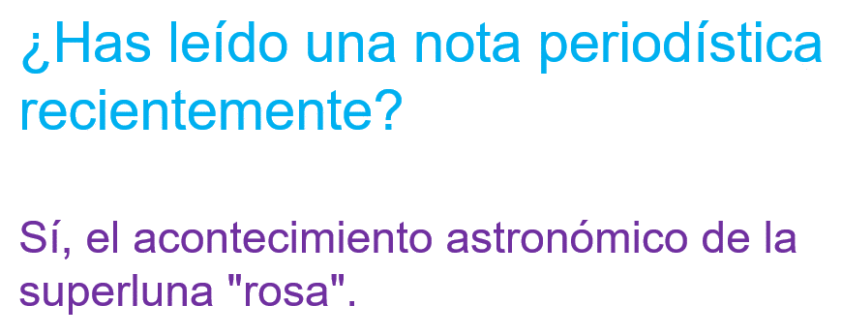

¿Tuviste la oportunidad de observar la superluna rosa?

Cuando no te es posible observar este tipo de acontecimientos, se pueden leer en las noticias de las redes sociales, incluso publican imágenes muy bonitas.

¿Qué sucesos actuales de tu localidad podrían tratarse en una nota periodística? y ¿Por qué? ¿Tú qué piensas?

¿Hay algún suceso en tu localidad o tu comunidad que consideres relevante como para hacer una nota periodística?

Piensa en alguna situación que sea de interés para las personas que viven en tu localidad, que les afecte o que les involucre a todas y a todos.

Tiene que ser algo que resulte interesante para toda la comunidad, algo que tal vez no toda la gente sepa o no todas las personas estén enteradas, pero que sea importante que conozcan.

Por ejemplo, un excelente tema para una nota periodística, sería: “La escasez de agua”, es un problema no sólo de una comunidad, sino global, por lo que es relevante para todas las personas.

La respuesta del último cuestionamiento queda así:

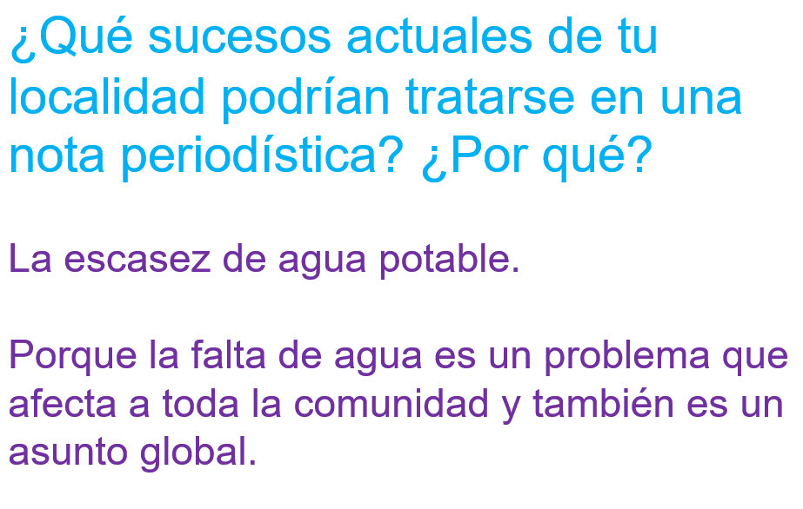

Ahora que has reconocido la función social de las notas periodísticas, te imaginas ¿Qué pasaría si no existieran?

No estarías enterada o enterado de nada y eso sería muy malo, tienes que estar bien informada o informado para saber qué hacer. Las personas bien informadas toman mejores decisiones.

Si quieres tomar buenas decisiones, sobre cualquier cosa, ya sea en tu vida personal o en tu vida en comunidad, siempre es mejor hacerlo bien informados.

Para terminar:

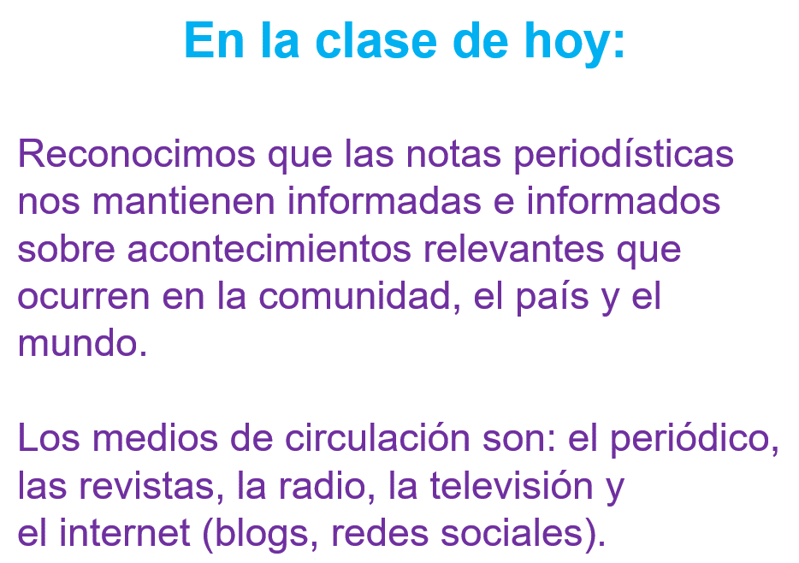

¡Buen trabajo!

Gracias por tu esfuerzo.

Para saber más:
Lecturas

https://libros.conaliteg.gob.mx/20/P4ESA.htm

